**REQUISITOS:**

Tener instalado SQL Server Management Studio, con la instancia básica creada.

También debe tener una cuenta llamada “sa”, con la contraseña “sqlserver”

**Funcionamiento:**

Tras la instalación, y tras conectar con la BD, podemos comenzar a usar la app.

NOTA: Los elementos visuales de este manual pueden diferir con respecto a la aplicación final.

**VENTANA LOGIN:**

Aquí introduciremos nuestro nick y contraseña para iniciar sesión. Si no disponemos de una cuenta, podemos registrarnos, o entrar con un nick sin registrar (aunque al hacer esto último, la mayoría de las funciones se encuentran desactivadas).

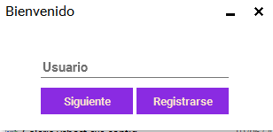

**VENTANA REGISTRO:**

Cubrimos con nuestros datos, y podemos crear una cuenta en la aplicación. Arriba a la derecha disponemos de un selector de idioma, al iniciar la aplicación, comienza en el idioma establecido en el ordenador, si dicho idioma no está disponible por defecto se carga el Español.

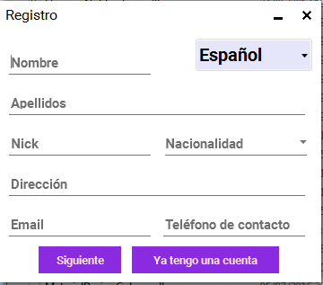

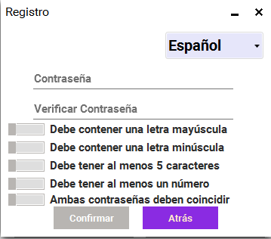

**VENTANA PRINCIPAL:**

Aquí es desde donde podremos acceder a todo. En las capturas se ha entrado con la cuenta master. Esta tiene todos los permisos posibles, con las demás cuentas, algunas funciones quedarán ocultas.

**OBRAS:**

Podemos ver las Obras registradas en la BD, comprarlas, vender, filtrar las que queremos ver (desde el panel de la izquierda).

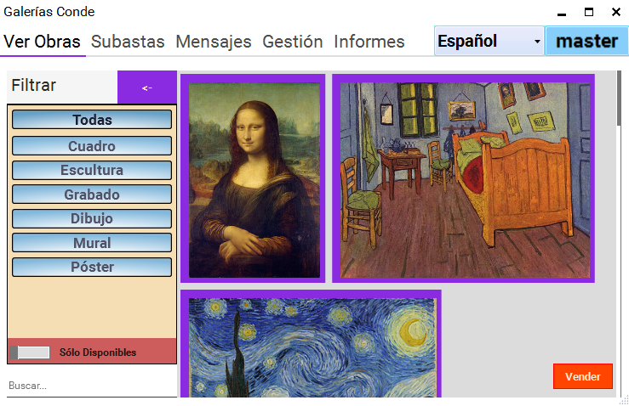

**VENDER:**

Llegamos aquí pulsando el botón vender abajo a la derecha. Intoducimos los datos de la obra que queremos vender, podemos adjuntar una imagen, y luego enviamos nuestra proposición.

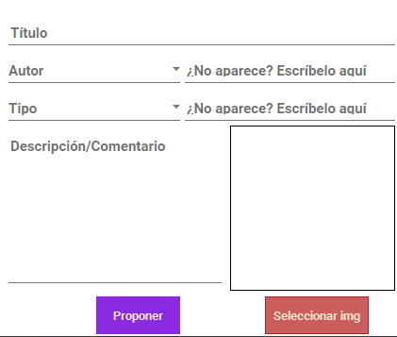

**COMPRAR:**

Llegamos aquí pulsando sobre una de las obras de la pantalla principal. Si está disponible, podremos comprarla. Además, podremos acceder a la info sobre el autor.

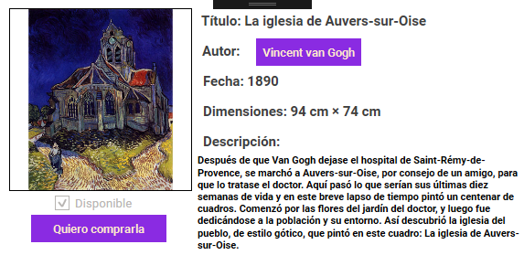

**CHATS:**

Aquí podremos conversar con otros usuarios de la aplicación, e incluso crear grupos de chat.

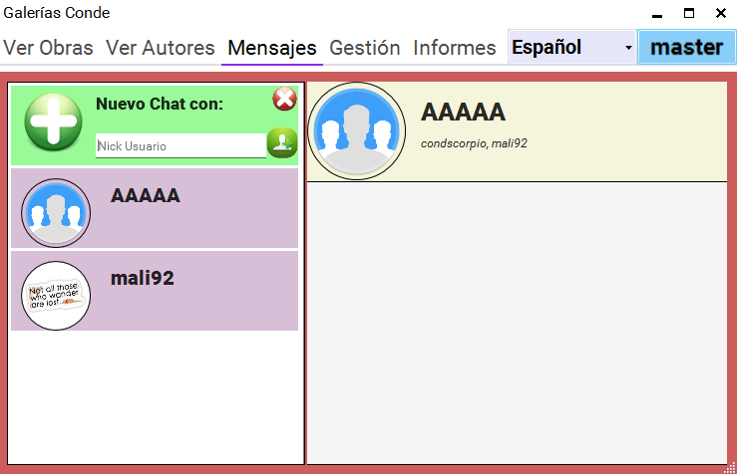

**GESTIÓN BD:**

Esto queda restringido a los administradores.

USUARIOS:

Sólo la cuenta master tiene permiso para verlos.

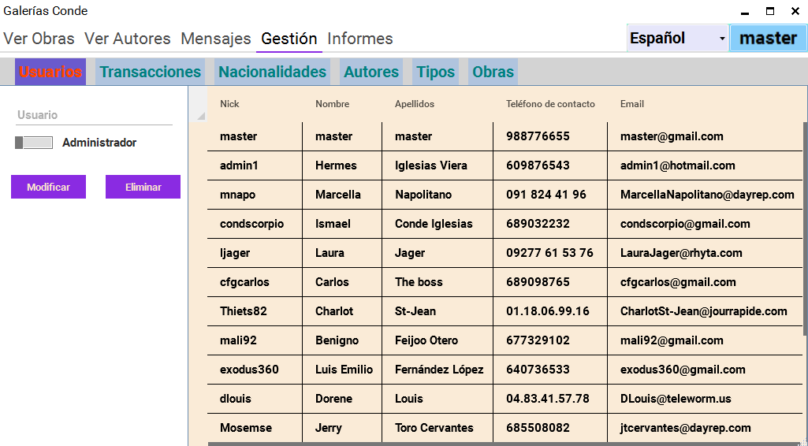

**TRANSACCIONES:**

Sólo la cuenta master puede modificarlas una vez se han marcado como realizadas.

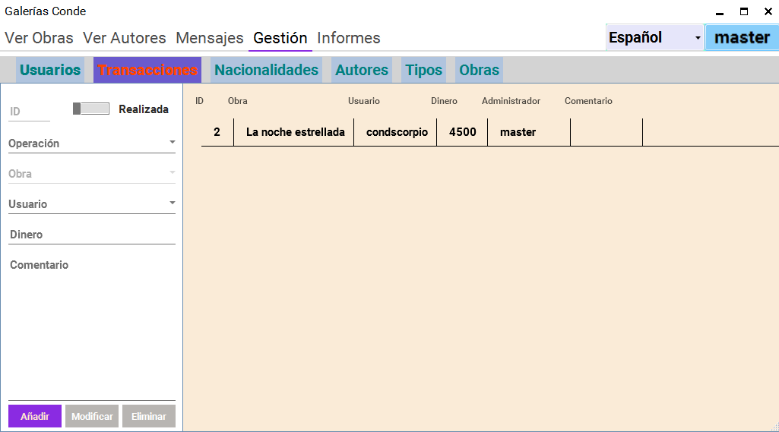

**NACIONALIDADES:**

Cuando veamos el símbolo amarillo de advertencia, indica que es un elemento que debe ser registrado en todos los idiomas. Cuando lo creamos, aparecerá en todos los idiomas igual, para modificar esto, simplemente seleccionamos el idioma que queremos cambiar (arriba a la derecha), y modificamos el registro en el mismo.

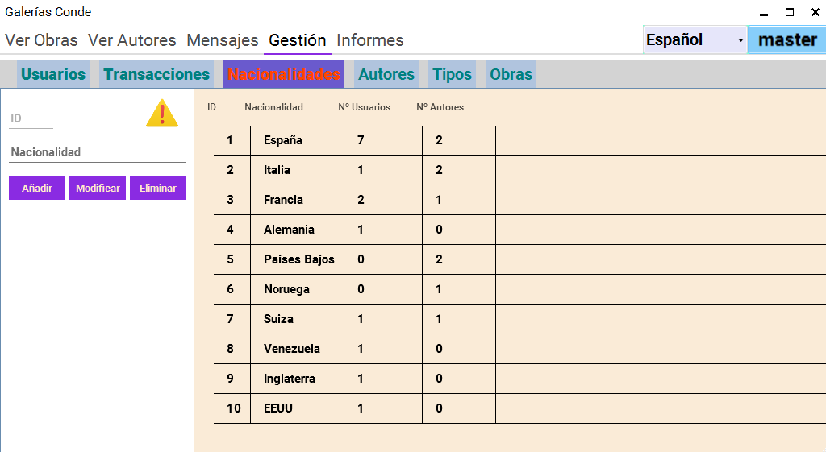

**AUTORES:**

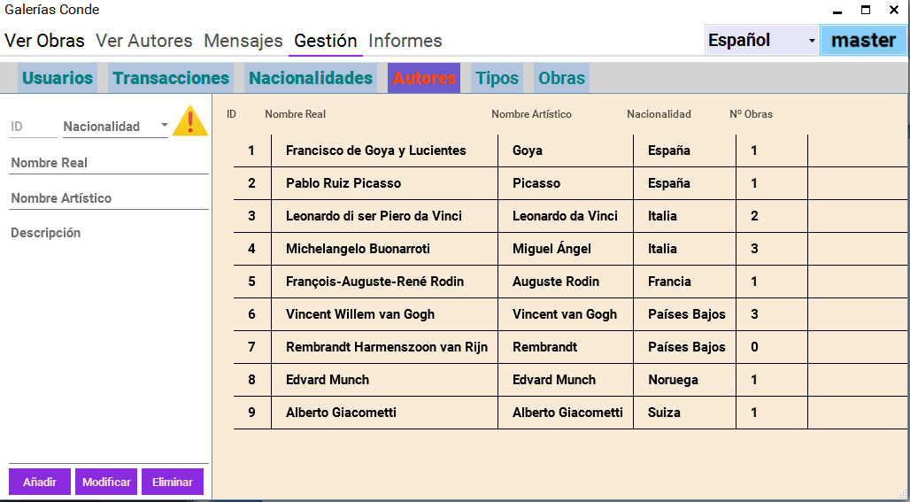

**TIPOS DE OBRAS:**

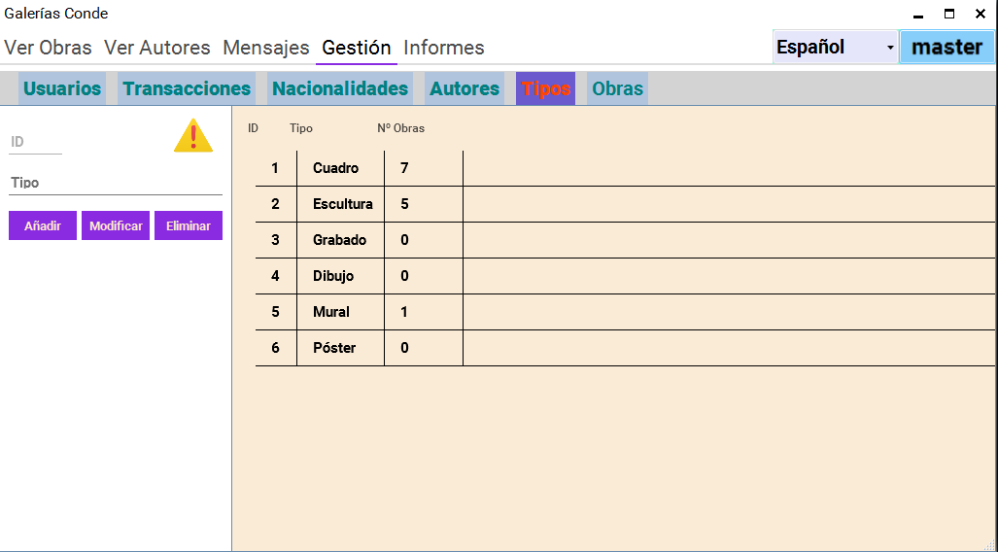

**OBRAS:**

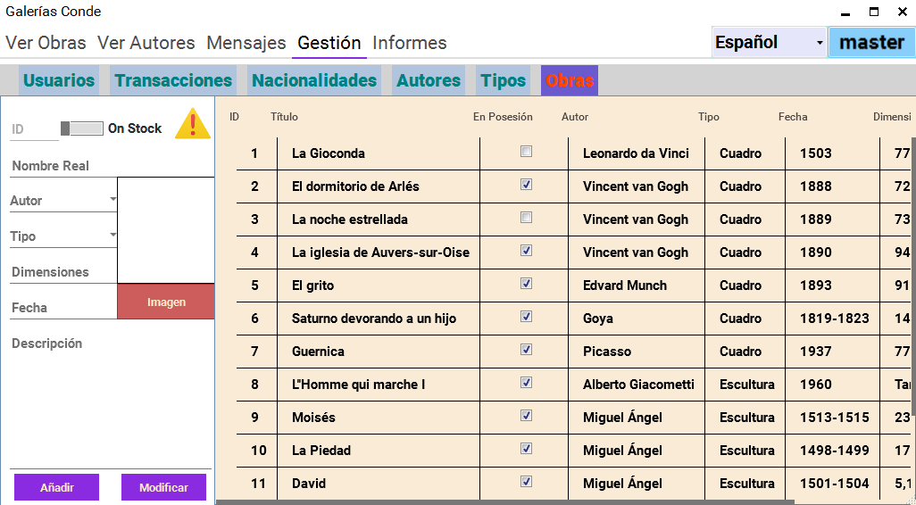

**MENU DE USUARIO:**

Aquí podremos personalizar nuestro perfil con una imagen, o modificar nuestros datos. También podemos desconectarnos.

